세방전지 ERP 프로젝트
- 사용자 교육 매뉴얼 (QM)

인수검사 (불합격 및 통지 생성)

2013년 10월 15일
ERP 구축 2차 TFT

제/개정 이력

개정번호 | 개정 사유 및 내용 | 제/개정 일자 | 제/개정자
v0.1 | 초안 작성 | 2013.10.15 | 정태현 사원

- 목차
1.1. Process 개요 4
1.1.1. 정의 및 목적 4
1.1.2. 운영원칙 4
1.1.3. 프로세스 4
1.2. 인수검사 (불합격 및 통지 생성) 5
1.2.1. SAP Easy Access SEBANG ERP 5
1.2.2. 검사 로트 선택 6
1.2.3. 검사 로트 출처 (1)개인 값 리스트: 검사 로트 출처 (1) 3 엔트리 있음 6
1.2.4. 검사 로트 선택 7
1.2.5. 검사 로트에 대한 데이터 변경: 검사로트에 대한 작업리스트 7
1.2.6. 검사 로트에 대한 데이터 변경: 검사로트에 대한 작업리스트 8
1.2.7. 결과 기록: 특성 개요 8
1.2.8. MKK11036에 대한 결과 기록: 특성 단일 화면 9
1.2.9. 카타로그선택 9
1.2.10. MKK11036에 대한 결과 기록: 특성 단일 화면 10
1.2.11. MKK11036에 대한 결과 기록: 특성에 대한 단일 값 10
1.2.12. MKK11036에 대한 결과 기록: 특성에 대한 단일 값 11
1.2.13. MKK11036에 대한 결과 기록: 특성에 대한 단일 값 11
1.2.14. 레포트유형: 입력 12
1.2.15. 결함레코딩에 대한 레포트유형 (1) 15 엔트리 있음 12
1.2.16. 레포트유형: 입력 12
1.2.17. 특성결함개요: 기록 12
1.2.18. 코드의 다중선택 13
1.2.19. 코드의 다중선택 13
1.2.20. 특성결함개요: 기록 13
1.2.21. 특성결함개요: 기록 14
1.2.22. 특성결함개요: 변경 14
1.2.23. 특성결함개요: 변경 14
1.2.24. 품질통지: 활성화 15
1.2.25. 카타로그선택 15
1.2.26. 카타로그선택 15
1.2.27. 품질통지: 활성화 16
1.2.28. 품질통지: 활성화 16
1.2.29. 사용자 선택 16
1.2.30. 특성결함개요: 변경 16
1.2.31. MKK11036에 대한 결과 기록: 특성에 대한 단일 값 17
1.2.32. 검사 로트에 대한 데이터 변경: 검사로트에 대한 작업리스트 17
1.2.33. 사용결정기록: 결함개요 18
1.2.34. 검사로트에 대한 용도결정 19
1.2.35. 사용결정기록: 결함개요 19

Process 개요

정의 및 목적
공급 업체로부터 원부자재 입고 시 적합성 여부를 판정하는 검사

운영원칙
- 원부자재 입고 시 인수검사 합격 품에 대해서만 가용 재고로 등록함.
- 업체 구매 입고 시 검사 대상 품목에 대해 자동 검사 로트 생성.
- 동적수정규칙에 의해 검사 수준이 결정됨.

프로세스
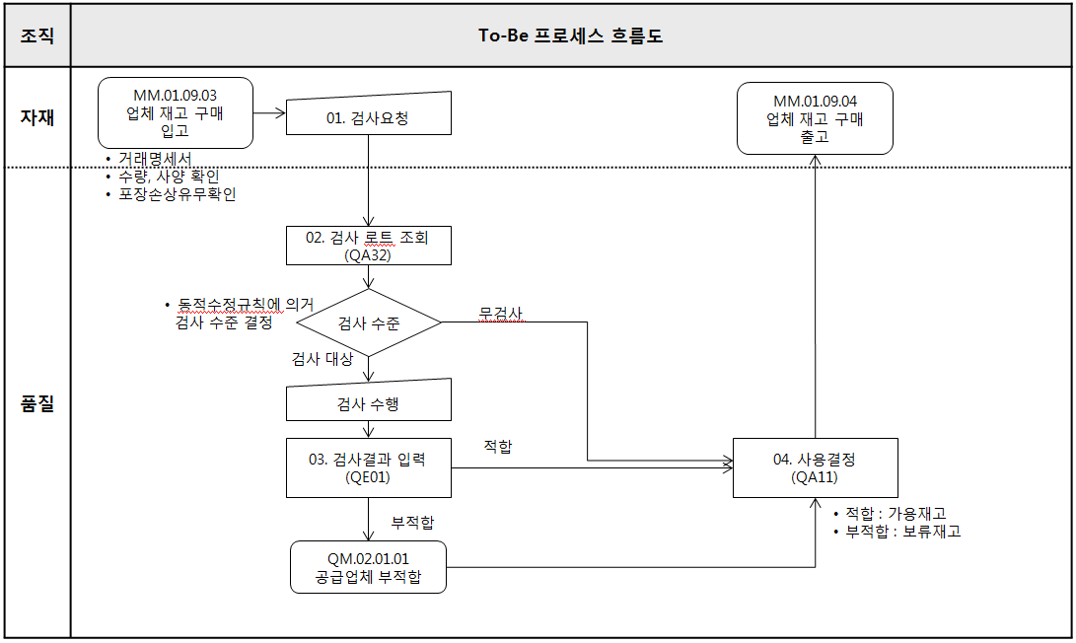

인수검사 (불합격 및 통지 생성)

SAP Easy Access SEBANG ERP
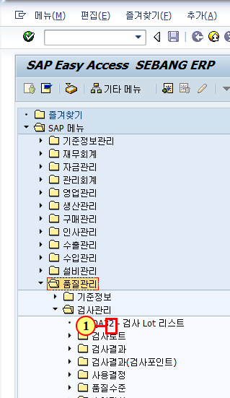
(1) QA32-검사 Lot 리스트를 클릭하십시오.

검사 로트 선택
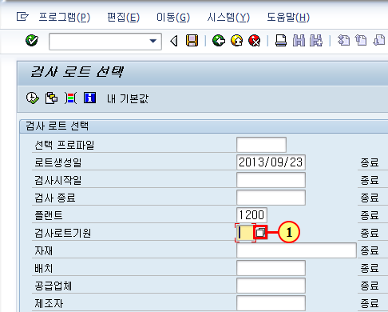
(1) 을(를) 클릭하십시오.

검사 로트 출처 (1)개인 값 리스트: 검사 로트 출처 (1) 3 엔트리 있음
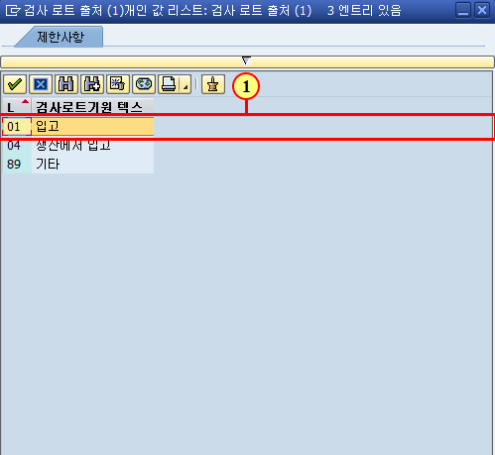
(1) 을(를) 두 번 클릭합니다.

검사 로트 선택
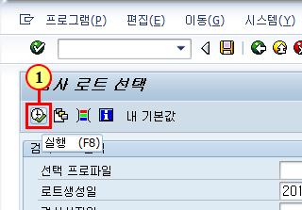
(1) 실행 을(를) 클릭하십시오.

검사 로트에 대한 데이터 변경: 검사로트에 대한 작업리스트
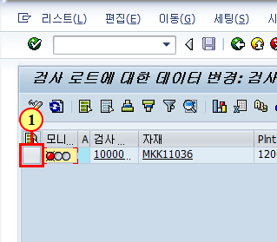
(1) 을(를) 클릭하십시오.

검사 로트에 대한 데이터 변경: 검사로트에 대한 작업리스트
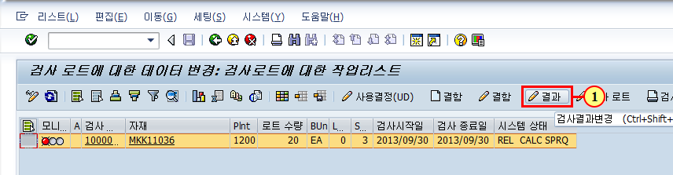
(1) 결과 을(를) 클릭하십시오.
※ 합/부만 판정 시 “결과” 좌측 “결함”을 클릭하여 통지를 생성합니다. (통지 생성 방법은 1.1.14항목을 참조)
이 후 1.1.32항목으로 넘어가 합/부판정을 진행합니다.

결과 기록: 특성 개요
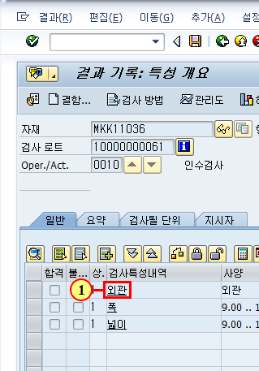
(1) 을(를) 두 번 클릭합니다.

MKK11036에 대한 결과 기록: 특성 단일 화면
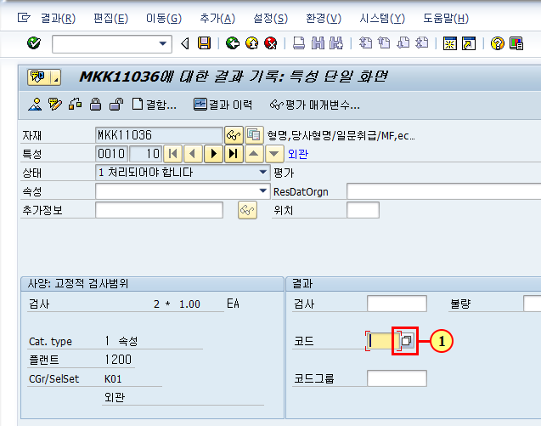
(1) 을(를) 클릭하십시오.

카타로그선택
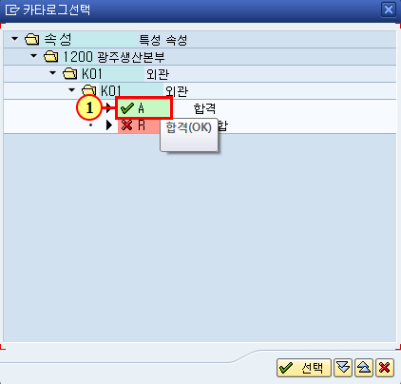
(1) 을(를) 두 번 클릭합니다.

MKK11036에 대한 결과 기록: 특성 단일 화면
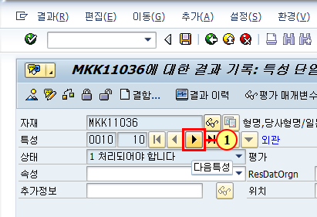
(1) 을(를) 두 번 클릭합니다.

MKK11036에 대한 결과 기록: 특성에 대한 단일 값
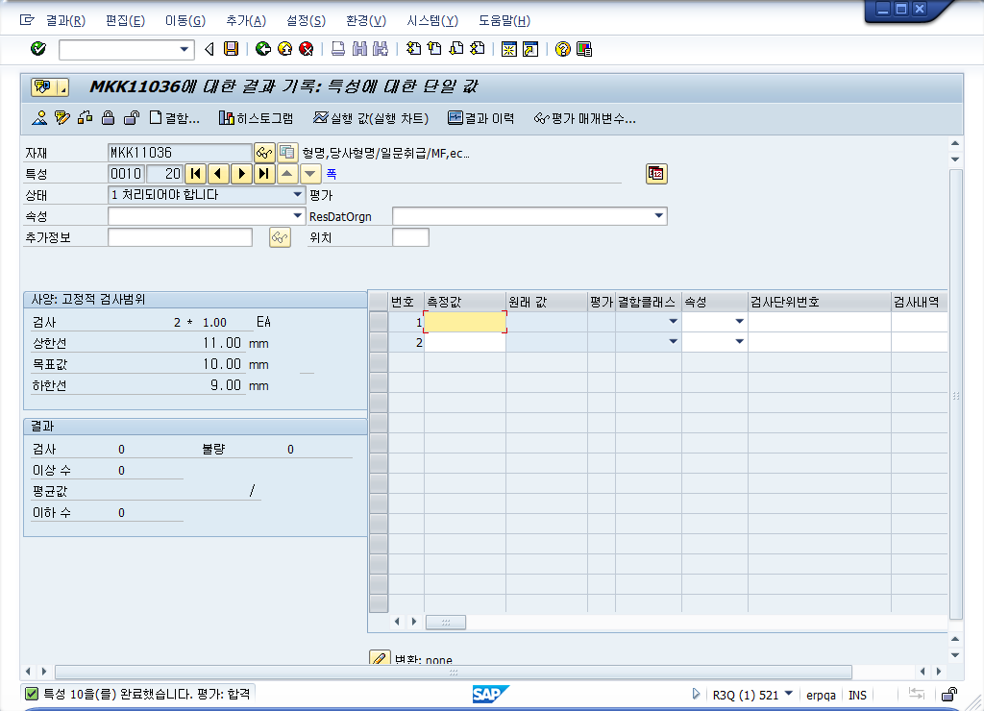
(1) 측정값 입력란을 클릭합니다.

MKK11036에 대한 결과 기록: 특성에 대한 단일 값
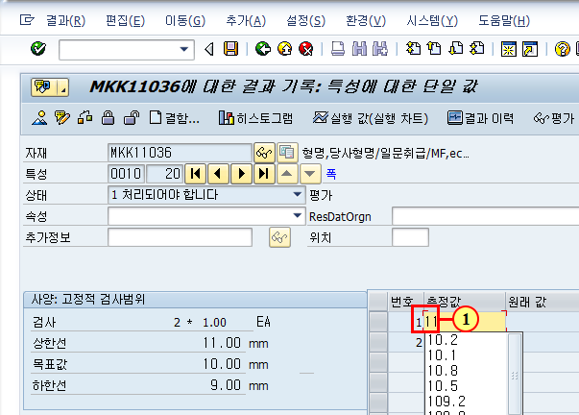
(1) 결과값을 입력합니다.

MKK11036에 대한 결과 기록: 특성에 대한 단일 값
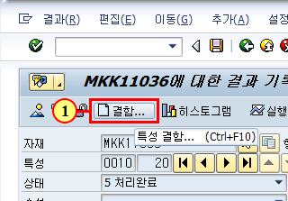
(1) 결함... 을(를) 클릭하십시오. (관리범위 이탈 발생 시 등록)

레포트유형: 입력
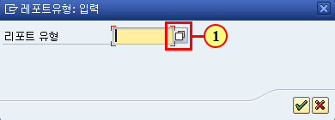
(1) 을(를) 클릭하십시오.

결함레코딩에 대한 레포트유형 (1) 15 엔트리 있음
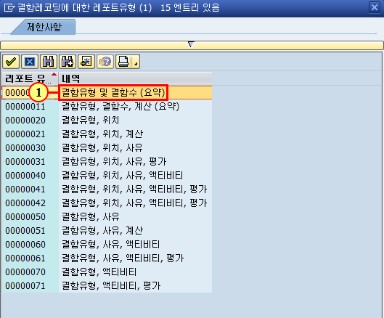
(1) 을(를) 두 번 클릭합니다.

레포트유형: 입력
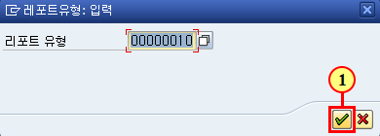
(1) 계속 을(를) 클릭하십시오.

특성결함개요: 기록
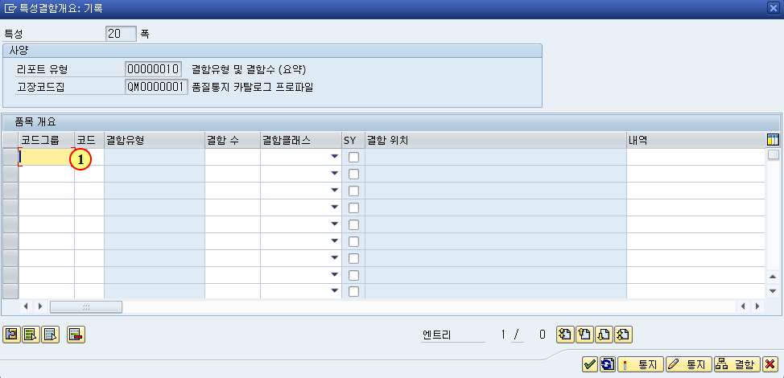
(1) 개체가 클릭 되었습니다.

코드의 다중선택
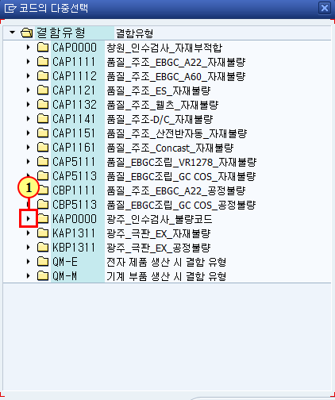
(1) 을(를) 클릭하십시오.

코드의 다중선택
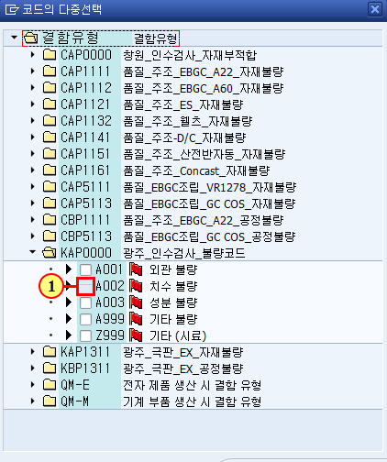
(1) 체크박스를 클릭합니다.

특성결함개요: 기록
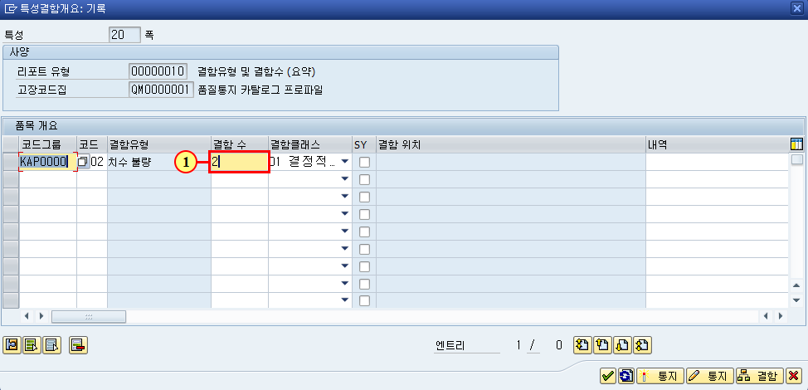
(1) 결함수를 입력합니다.

특성결함개요: 기록
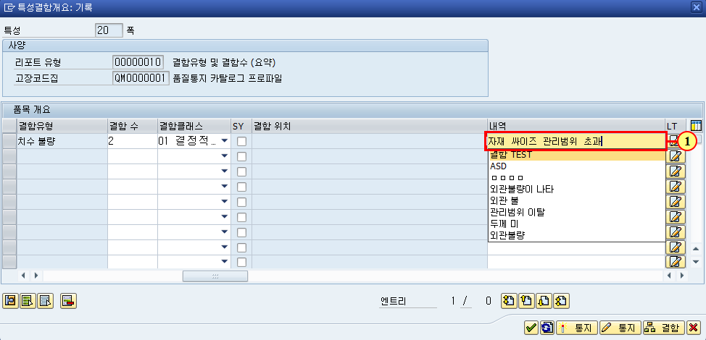
(1) 부적합 발생 내역을 입력합니다.

특성결함개요: 변경
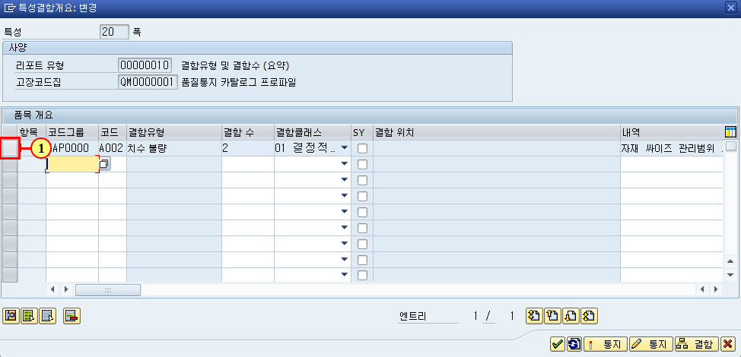
(1) 을(를) 클릭하십시오.

특성결함개요: 변경
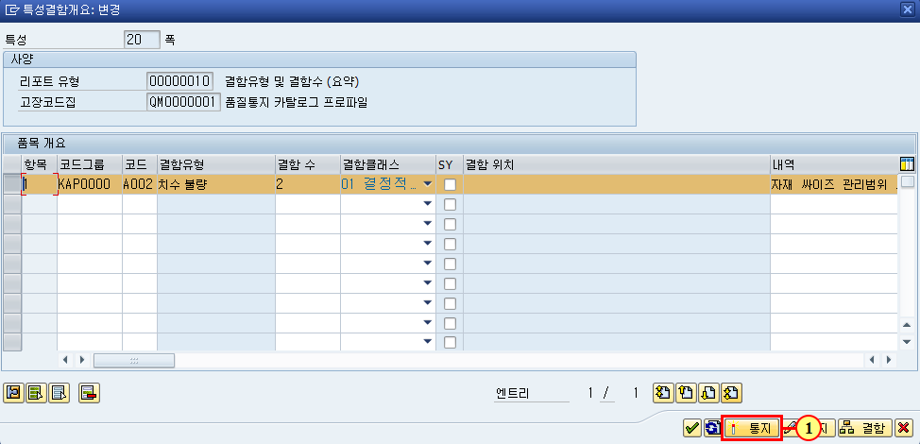
(1) 통지 을(를) 클릭하십시오.

품질통지: 활성화
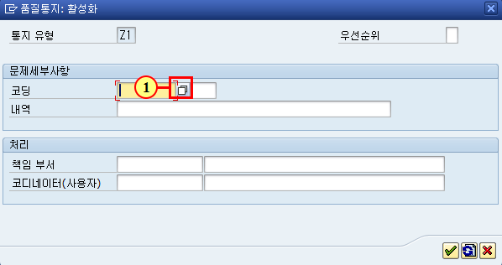
(1) 을(를) 클릭하십시오.

카타로그선택
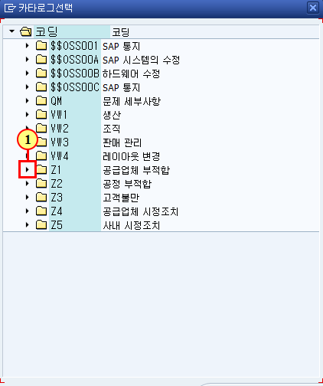
(1) 을(를) 클릭하십시오.

카타로그선택
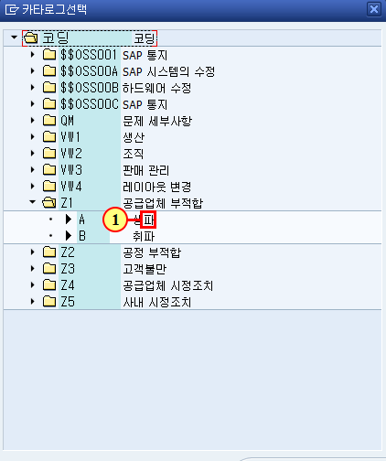
(1) 생파를 클릭합니다.

품질통지: 활성화
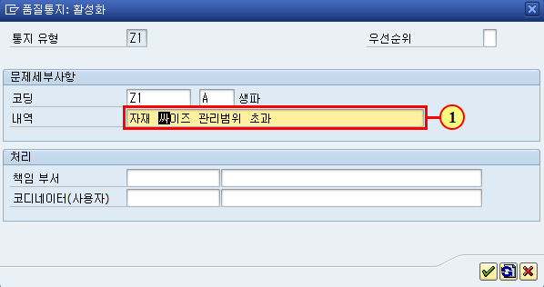
(1) 부적합 발생 내역을 입력합니다.

품질통지: 활성화
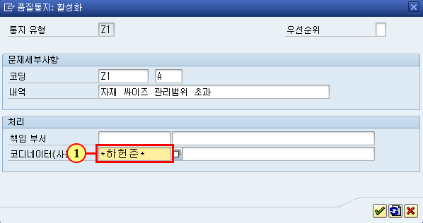
(1) 부적합 처리 담당자를 입력합니다.

사용자 선택
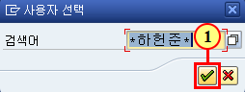
(1) 계속 을(를) 클릭하십시오.

특성결함개요: 변경
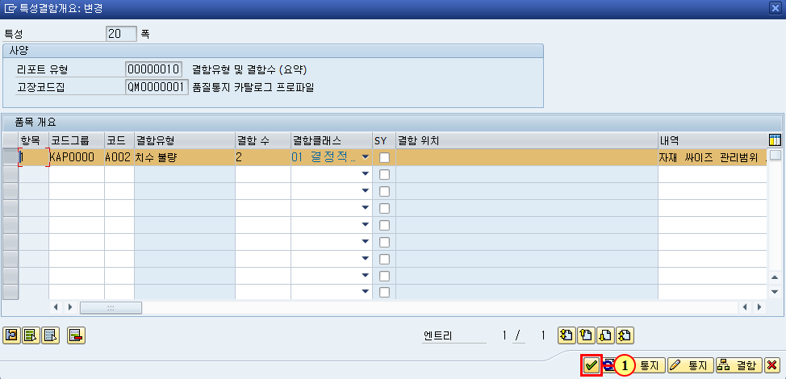
(1) 계속 을(를) 클릭하십시오.

MKK11036에 대한 결과 기록: 특성에 대한 단일 값
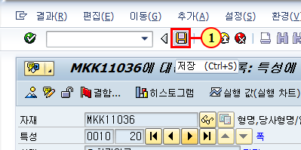
(1) 을(를) 클릭하십시오.

검사 로트에 대한 데이터 변경: 검사로트에 대한 작업리스트
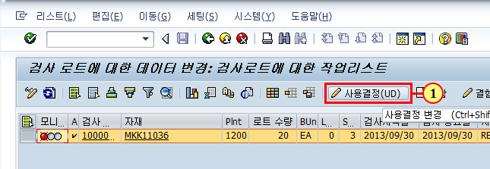
(1) 사용결정(UD) 을(를) 클릭하십시오.

사용결정기록: 결함개요
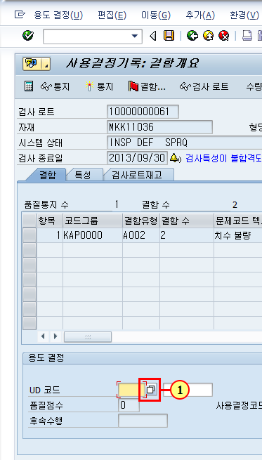
(1) 을(를) 클릭하십시오.

검사로트에 대한 용도결정
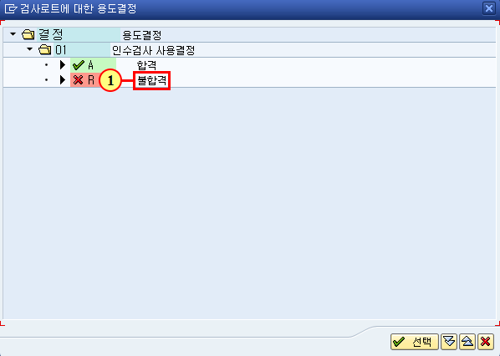
(1) 을(를) 두 번 클릭합니다.

사용결정기록: 결함개요
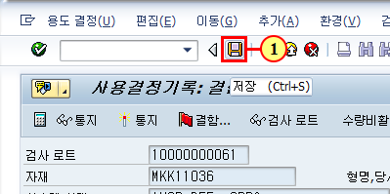
(1) 을(를) 클릭하십시오.

